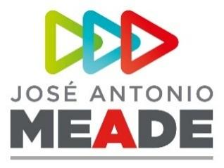

**Versión Estenográfica**

**Mérida, Yucatán, 12 de junio de 2018**

**Mensaje a medios del candidato José Antonio Meade a su salida de la sede del Tercer Debate Presidencial**

Muy buenas noches.

Me da mucho gusto saludarlos después de un muy buen ejercicio democrático, después de un muy buen debate que nos dio oportunidad de mostrarnos como somos: con ideas, con propuestas, con capacidad de defenderlas.

Yo creo que fue un ejercicio extraordinario que claramente le ilustró hoy, a quienes van a resolver con su voto la elección, quiénes están preparados y quiénes no para gobernar, quiénes lo quieren hacer en unidad y quiénes lo quieren hacer con gritos y sombrerazos.

En esta elección lo que está de por medio es el futuro de nuestras familias, y en ese ejercicio, lo que hoy vimos pone con absoluta claridad a quién debiéramos de tenerle confianza para conducir su destino.

Muchísimas gracias y muy buenas noches.

José Antonio Meade: Yo no tengo ninguna duda que vamos a ganar el primero de julio. Me voy muy contento y me voy muy satisfecho.

Y yo creo que lo que estamos viendo ahorita es evidencia clara de quién ganó el debate y de quién les preocupa.

**ooOOoo**